|  |  |
| --- | --- |
| **실험 결과 보고서**  **(7주차)** | 학 번 : 122201856  이 름 : 김다영  제출일 : 2021.10.24  분 반 : 002  실험조 : 개인 |

1. **실험 제목 : OP-AMP를 이용한 기본증폭[2]**
2. **실험 목적**

* OP-AMP를 활용한 active low pass filter의 특성을 알아보고 PSpice를 통해 이에 대한 회로를 실험해본다.

1. **실험준비**
2. 장비 셋팅 : 개인 노트북에 OrCAD Pspice 실행
3. 사용기구 및 부품 : OrCAD Pspice Program
4. 팀원 역할 분담 내역 : 개인별로 실험을 진행하였다.
5. **실험결과**

실험을 시작하기 전 측정값들을 측정 방법에 대해 알아보자.

fc에서의 Gain은 1차 filter에서는 -3dB, 2차 filter에서는 -6dB이다.

그리고 1,2차 filter 각각의 fc에서의 Gain에 해당하는 frequency 값이 fc가 된다.

Slope은 10배 주파수(decade)가 될 때 감쇄하는 dB를 구하면 된다.

* + - * 1. **실험1,2 – 1차/2차 RC filter**

[그림 1]과 같이 1/2차 RC filter 회로를 구성하고 C1의 값만 0.01uF, 0.02uF, 0.04uF로 변경해가며 fc, fc에서의 Gain, slope을 알아본다.

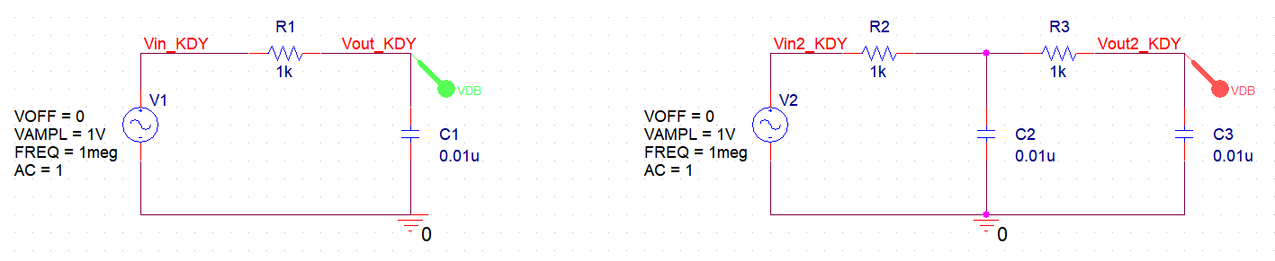

[그림 1] C=0.01uF인 1/2차 RC filter 회로

**❑ 실험을 통한 이득 측정**

**C=0.01uF**

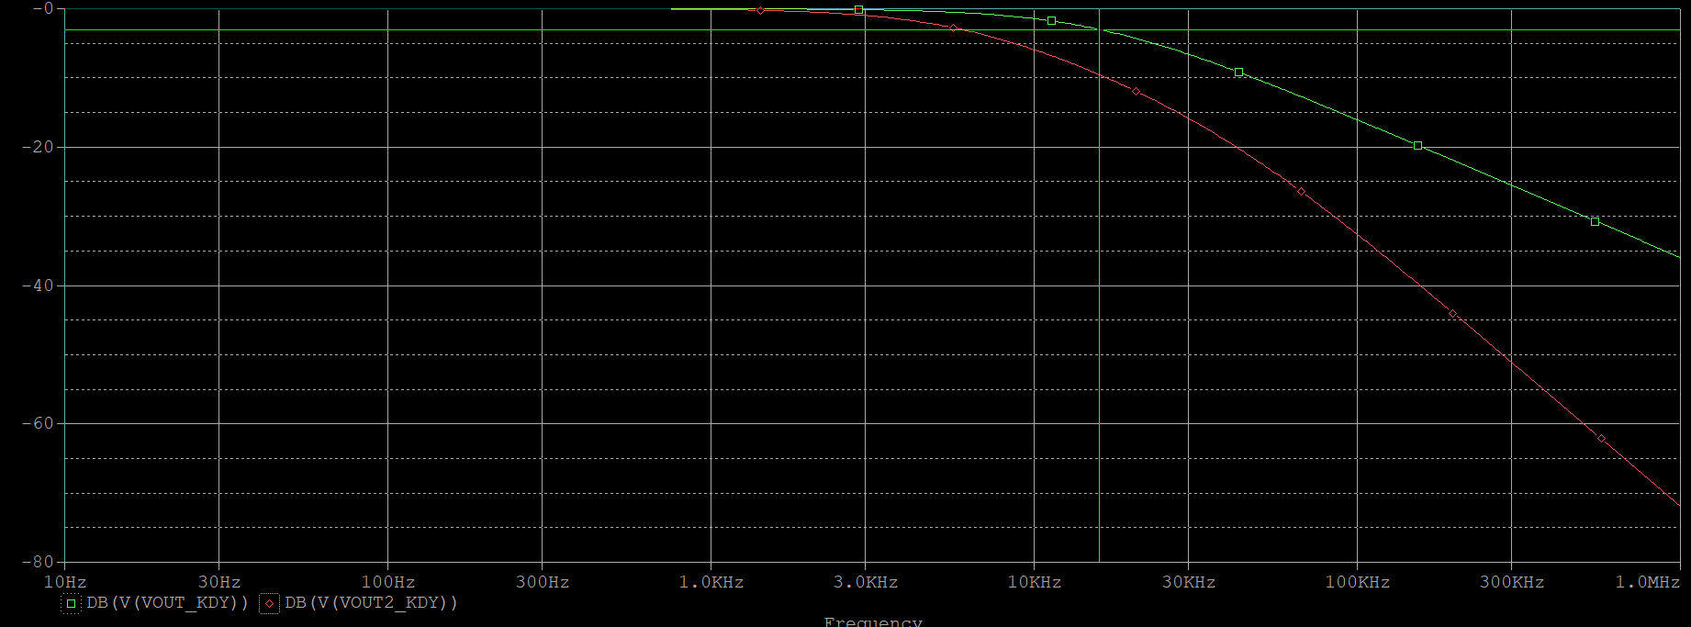

[그림 2] C=0.01uF인 1/2차 RC filter 회로 그래프

**1차 filter slope**

**2차 filter slope**

[그림 3] C=0.01uF인 1(위)/2(아래)차 RC filter 회로 측정값

* C가 0.01uF일 때 [그림2]의 1차 그래프(녹색)의 -3dB인 지점에 cursor를 올려 f값을 구하고, f가 10배가 되는 지점(대략 100K/1000K인 지점)에 cursor를 올려 그때의 y축 변화량을 구하면 **fc=15.9KHz, slope=-19.9dB/decade**이다.
* C가 0.01uF일 때 [그림2]의 2차 그래프(적색)의 -6dB인 지점에 cursor를 올려 f값을 구하고, f가 10배가 되는 지점(대략 100K/1000K인 지점)에 cursor를 올려 그때의 y축 변화량을 구하면 **fc=10.1KHz, slope=-39.3dB/decade**이다.

**C=0.02uF**

**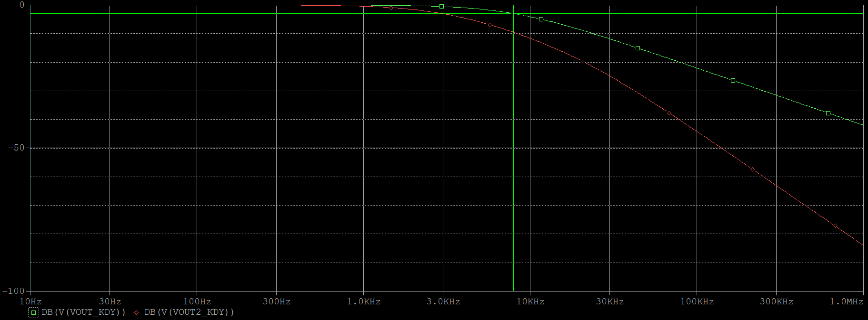  
[그림 4] C=0.02uF인 1/2차 RC filter 회로 그래프**

2차 filter slope

[그림 5] C=0.02uF인 1(위)/2(아래)차 RC filter 회로 측정값

* C가 0.02uF일 때 [그림4]의 1차 그래프(녹색)의 -3dB인 지점에 cursor를 올려 f값을 구하고, f가 10배가 되는 지점(대략 100K/1000K인 지점)에 cursor를 올려 그때의 y축 변화량을 구하면 **fc=7.94KHz, slope=-20dB/decade**이다.
* C가 0.02uF일 때 [그림4]의 2차 그래프(적색)의 -6dB인 지점에 cursor를 올려 f값을 구하고, f가 10배가 되는 지점(대략 100K/1000K인 지점)에 cursor를 올려 그때의 y축 변화량을 구하면 **fc=5.04KHz, slope=-39.9dB/decade**이다.

**C=0.04uF**

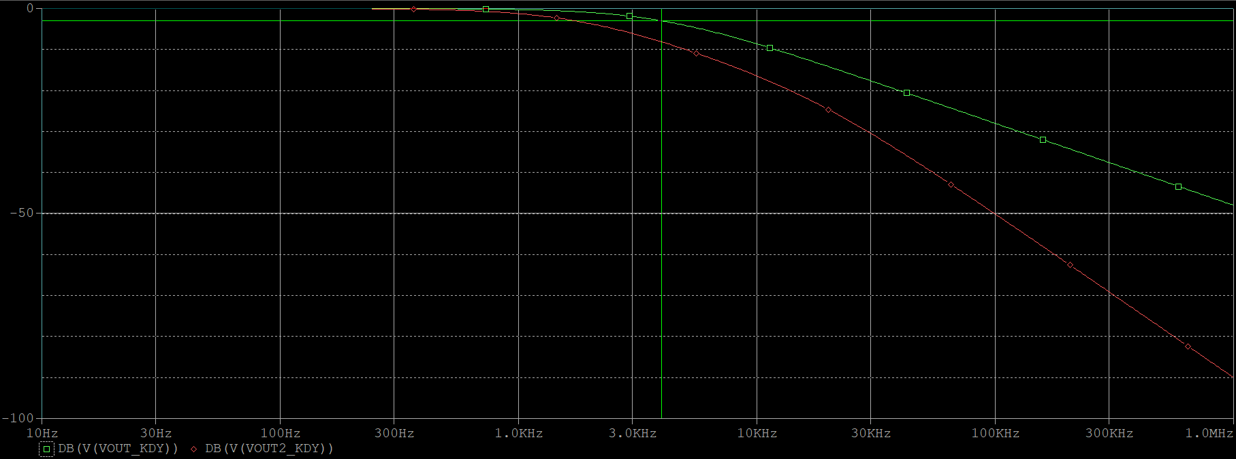

[그림 6] C=0.04uF인 1/2차 RC filter 회로 그래프

**2차 filter slope**

[그림 7] C=0.04uF인 1(위)/2(아래)차 RC filter 회로 측정값

* C가 0.04uF일 때 [그림6]의 1차 그래프(녹색)의 -3dB인 지점에 cursor를 올려 f값을 구하고, f가 10배가 되는 지점(대략 100K/1000K인 지점)에 cursor를 올려 그때의 y축 변화량을 구하면 **fc=3.98KHz, slope=-20.0dB/decade**이다.
* C가 0.04uF일 때 [그림6]의 2차 그래프(적색)의 -6dB인 지점에 cursor를 올려 f값을 구하고, f가 10배가 되는 지점(대략 100K/1000K인 지점)에 cursor를 올려 그때의 y축 변화량을 구하면 **fc=2.96KHz, slope=-39.9dB/decade**이다.

**❑ 계산을 통한 측정**

* fc는 Xc=R일 때의 주파수로 이며 동일한 R과 C를 갖는 1차 filter와 2차 filter에서의 fc는 동일하다. 위 실험에서 R은 항상 1Kohm이고 C=0.01uF, 0.02uF, 0.04uF일 때 각각을 대입하여 계산하면 fc는 각각 15.9KHz, 7.96KHz, 3.98KHz이다.
* C와 관계없이 1차 filter의 fc에서의 Gain과 Slope은 -3dB와 -20dB/Decade로 일정하며, 2차 filter의 fc에서의 Gain과 Slope은 -6dB와 -40dB/Decade로 일정하다.
  + - * 1. **실험3 – 1차 Active filter**

[그림 8]과 같이 1차 Active filter 회로를 구성하고 C6의 값만 0.01uF, 0.02uF, 0.04uF로 변경해가며 fc, fc에서의 Gain, slope을 알아본다.

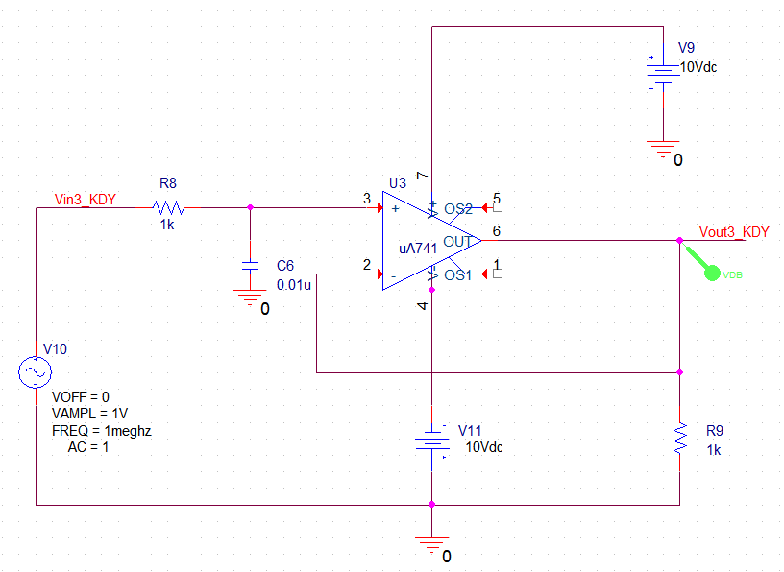

[그림 8] C=0.01uF인 1차 Active filter 회로

**❑ 실험을 통한 측정**

**C=0.01uF**

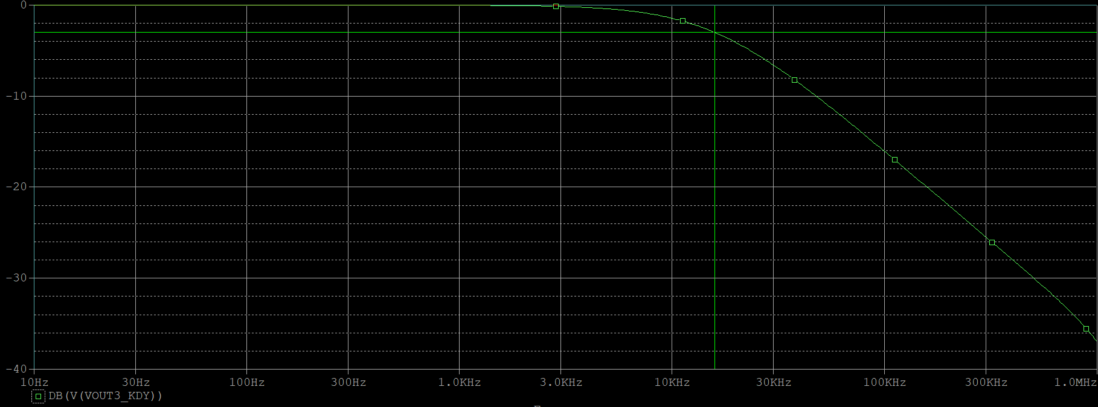

[그림 9] C=0.01uF인 1차 Active filter 회로 그래프

**1차 filter slope**

[그림 10] C=0.01uF인 1차 Active filter 회로

C가 0.01uF일 때 [그림9]의 그래프의 -3dB인 지점에 cursor를 올려 f값을 구하고, f가 10배가 되는 지점(대략 100K/1000K인 지점)에 cursor를 올려 그때의 y축 변화량을 구하면 **fc=15.9KHz, slope=-20.8dB/decade**이다.

**C=0.02uF**

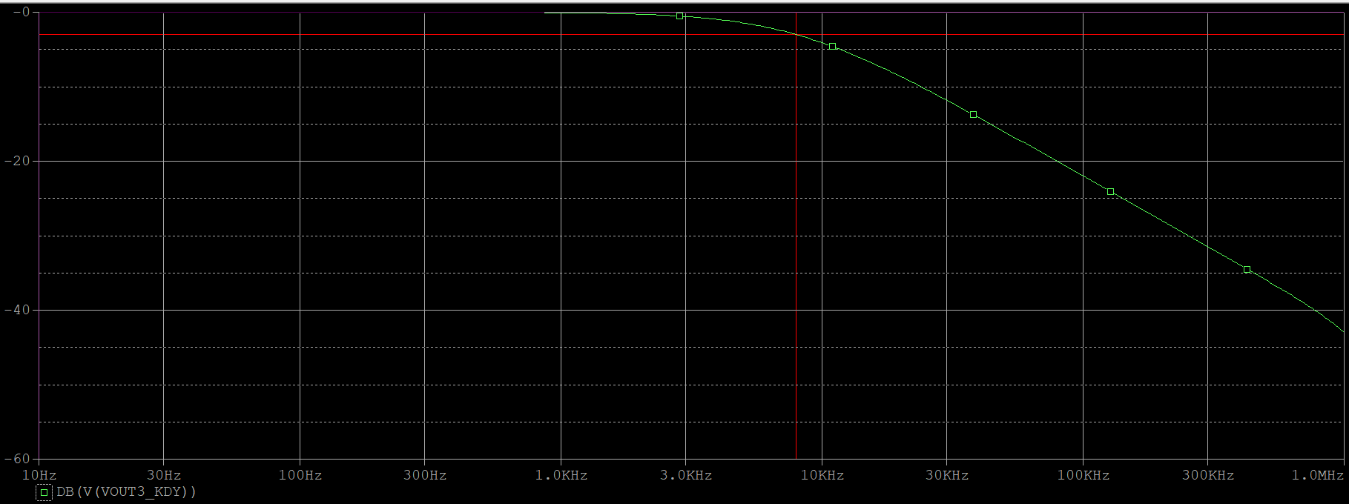

[그림 11] C=0.02uF인 1차 Active filter 회로 그래프

**1차 filter slope**

[그림 12] C=0.02uF인 1차 Active filter 회로

C가 0.02uF일 때 [그림11]의 그래프의 -3dB인 지점에 cursor를 올려 f값을 구하고, f가 10배가 되는 지점(대략 100K/1000K인 지점)에 cursor를 올려 그때의 y축 변화량을 구하면 **fc=7.95KHz, slope=-20.9dB/decade**이다.

**C=0.04uF**

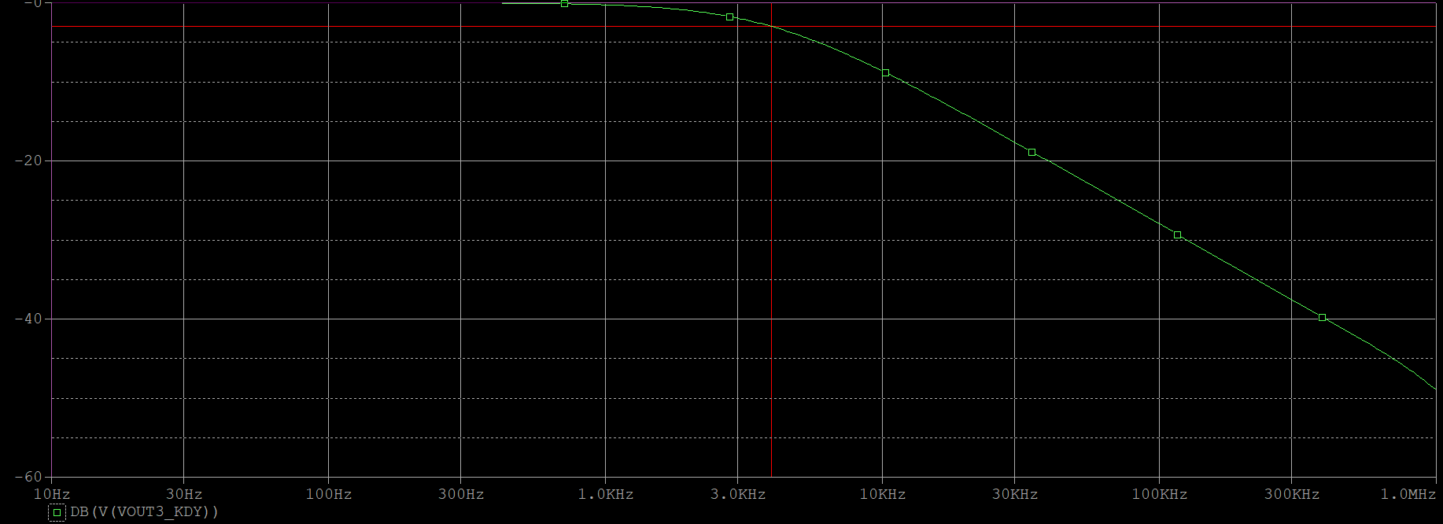

[그림 13] C=0.04uF인 1차 Active filter 회로 그래프

**1차 filter slope**

[그림 14] C=0.04uF인 1차 Active filter 회로

C가 0.04uF일 때 [그림13]의 그래프의 -3dB인 지점에 cursor를 올려 f값을 구하고, f가 10배가 되는 지점(대략 100K/1000K인 지점)에 cursor를 올려 그때의 y축 변화량을 구하면 **fc=3.98KHz, slope=-20.9dB/decade**이다.

**❑ 계산을 통한 측정**

* fc는 Xc=R일 때의 주파수로 이며 동일한 R과 C를 갖는 1차 filter와 2차 filter에서의 fc는 동일하다. 위 실험에서 R은 항상 1Kohm이고 C=0.01uF, 0.02uF, 0.04uF일 때 각각을 대입하여 계산하면 fc는 각각 15.9KHz, 7.96KHz, 3.98KHz이다.
* C와 관계없이 1차 filter의 fc에서의 Gain과 Slope은 -3dB와 -20dB/decade로 일정하다.

**(3) 실험 결과 분석**

|  |  |  |  |  |  |  |
| --- | --- | --- | --- | --- | --- | --- |
| **결과값**  **C[F]** | **계산** | | | **측정** | | |
| **fc[KHz]** | **fc에서의 gain**  **[dB]** | **Slope**  **[dB/decade]** | **fc[KHz]** | **fc에서의 gain**  **[dB]** | **Slope**  **[dB/decade]** |
| **0.01u** | **15.9** | **-3** | **-20** | **15.9** | **-3** | **-19.9** |
| **0.02u** | **7.96** | **7.94** | **-20** |
| **0.04u** | **3.98** | **3.98** | **-20.0** |

**[표1] 실험1 - 1차 RC filter 결과값**

|  |  |  |  |  |  |  |
| --- | --- | --- | --- | --- | --- | --- |
| **결과값**  **C[F]** | **계산** | | | **측정** | | |
| **fc[KHz]** | **fc에서의 gain**  **[dB]** | **Slope**  **[dB/decade]** | **fc[KHz]** | **fc에서의 gain**  **[dB]** | **Slope**  **[dB/decade]** |
| **0.01u** | **15.9** | **-6** | **-40** | **10.1** | **-3** | **-39.3** |
| **0.02u** | **7.96** | **5.04** | **-39.9** |
| **0.04u** | **3.98** | **2.96** | **-39.9** |

**[표2] 실험2 - 2차 RC filter 결과값**

|  |  |  |  |  |  |  |
| --- | --- | --- | --- | --- | --- | --- |
| **결과값**  **C[F]** | **계산** | | | **측정** | | |
| **fc[KHz]** | **fc에서의 gain**  **[dB]** | **Slope**  **[dB/decade]** | **fc[KHz]** | **fc에서의 gain**  **[dB]** | **Slope**  **[dB/decade]** |
| **0.01u** | **15.9** | **-3** | **-20** | **15.9** | **-3** | **-20.8** |
| **0.02u** | **7.96** | **7.95** | **-20.9** |
| **0.04u** | **3.98** | **3.98** | **-20.9** |

**[표3] 실험3 - 1차 Active filter 결과값**

각 실험의 결과를 표로 나타내면 위와 같이 나타낼 수 있다. 실험1과 3 각각에서 계산값과 측정값은 같거나 유사한 것으로 보아 오차 없이 실험이 잘 진행된 것을 알 수 있다. 실험2에서의 2차 RC filter의 계산값과 측정값 사이에 오차가 존재하는데 이는 저항이 직렬로 연결되어 있기 때문에 오차가 발생해 계산값보다 작게 측정되는 것이다.

[표1]과 [표3]이 거의 일치하다는 것을 통해 RC(passive)/Active filter에 관계없이 동일한 1차 filter고 R, C, f 등 각 소자의 값이 같으면 fc, fc에서의 gain, Slope의 값이 동일하다고 추측할 수 있다. 해당 주차에는 실험을 하지 않았지만 각 소자의 값이 동일한 2차 RC filter와 Active filter에서의 fc, fc에서의 gain, Slope의 값 또한 동일할 것이라고 추측할 수 있다.

또 실험 1, 2, 3에서 R과 C가 일치할 때 fc의 계산값이 동일한 것으로 보아 1차/2차 필터인지, RC(passive)/Active 필터인지에 관계없이 회로에 사용된 R, C의 각 소자의 값이 같으면 fc­의값이 동일하다고 추측할 수 있다.

실제 fc의 계산식을 통해서도 fc는 R과 C에 따라 결정된다는 것을 알 수 있다. 따라서 passive filter인지 active filter인지 관계없이 R과 C를 사용하고 그 값들이 같으면 fc가 동일함을 알 수 있다.

Active filter에는 opamp가 이용되기 때문에 opamp 주파수 응답에 따라 고주파의 사용이 제한된다. 따라서 고주파 보다는 저주파(대략 10kHz 이하) 영역에서 널리 이용하게 된다.

1. **고찰**

이번 실험은 R과 C가 사용된 1차 RC(Passive) Low Pass filter와 2차 RC LRF, 그리고 Active Low Pass filter의 회로를 구성하여 silmulation을 통해 출력된 그래프를 통해 cut-off frequency인 fc, fc에서의 Gain, Slope을 측정하는 실험이었다.

이번 실험에서 어려웠던 점은 평소와 다르게 log scale의 그래프를 가진다는 점이었다. log scale을 이용하면 데이터의 최소 범위와 최대 범위의 차이가 크더라도 그래프를 관찰하기 쉽다는 장점이 있다. 실제 실험에서도 frequency가 15.9KHz, 3.9KHz, 1000KHz인 경우를 한그래프에서 봐야하기 때문에 log scale이 더 유용하다는 것을 알 수 있다.

평소에는 linear scale을 사용하는 실험만 진행하다가 log scale을 사용하는 실험을 처음 접하게 됐는데, log scale을 사용하기 위해 simulation file 생성할 때나 voltage Marker를 이전과는 다른 것을 사용한다는 것 등에 적응하는 것이 어려웠다. 그래서 중간고사 시험 대비를 하기 위해 회로를 다시 구성하고 simulation 시켰을 때 log scale 설정을 하지 않아 그래프가 linear scale로 그려지는 문제가 발생하기도 했다. 하지만 실험 과정을 다시 반복하여 생각함으로써 문제를 찾아내고 이후 log scale 그래프를 잘 그릴 수 있게 됐다. 앞으로 실험에 대해 linear scale 그래프인지, log scale 그래프인지를 잘 분석하여 pspice를 잘 설정해야겠다.